**QUESTÕES PARA A 3ª SÉRIE – ENSINO MÉDIO – MATEMÁTICA – 2º BIMESTE**

**Organizadores: Monica, Max, Silma**

**SUGESTÕES DE RESOLUÇÕES**

**QUESTÃO 01**

**Descritor 11 – Resolver problema envolvendo o cálculo de perímetro de figuras planas.**

Os itens referentes a este descritor avaliam a habilidade de o estudante medir o perímetro de figuras planas, como polígonos regulares, polígonos irregulares, circunferências, e figuras compostas por duas ou mais dessas figuras planas.

(M090861A9) Marli recortou, em uma cartolina, um retângulo e um triângulo com as medidas indicadas nas figuras abaixo.

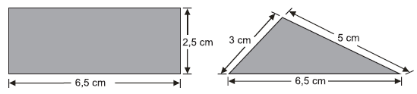

Em seguida, ela juntou as figuras e obteve o seguinte polígono.

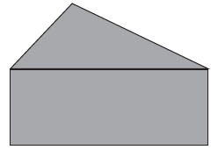

Qual é a medida do perímetro desse polígono?

A) 17 cm

**B) 19,5 cm**

C) 26 cm

D) 32,5 cm

E) 16 cm

***Sugestão de Resolução:***

Para calcular o perímetro do polígono, primeiro vamos observar as figuras do retângulo e do triângulo juntas.

Assim, conforme os valores dos lados do polígono representado na figura a seguir, basta fazer a soma destas medidas.

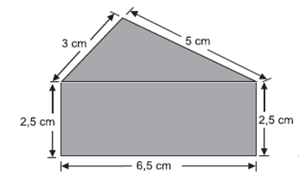

Assim,

3m + 5m + 2,5m + 6,5m + 2,5m = 19,5m

Portanto, a medida do perímetro do polígono é 19,5m.

**QUESTÃO 02**

**Descritor 19 – Resolver problema envolvendo uma função de primeiro grau.**

Os itens relativos a este descritor avaliam a habilidade de o estudante manipular funções cuja expressão algébrica seja um polinômio do primeiro grau, dada a partir de gráficos, tabelas, gravuras, etc. Essa habilidade é avaliada por meio de situações-problema contextualizadas, nas quais o aluno usa uma função linear, ou seja, uma função cuja expressão algébrica seja um polinômio do primeiro grau.

(PAMA11157MS) Um padeiro fabrica 250 pães por hora.

A função que representa a quantidade de pães fabricados p em função do tempo t em horas é

$p\left(t\right)=250+t$

$p\left(t\right)=\frac{250}{t}$

$p\left(t\right)=250-t$

$p\left(t\right)=250t$

$p\left(t\right)=250 ͭ$

***Sugestão de Resolução:***

Do enunciado temos:

O padeiro fabrica 250 pães por hora

p em função de t, sendo p = quantidade de pães e t = tempo em horas

Assim, podemos escrever a função

$$p\left(t\right)=p.t$$

Como temos p = 250 pães

Portanto, a função é

$$p\left(t\right)=250.t$$

**QUESTÃO 03**

**Descritor 16 – Resolver problema que envolva porcentagem.**

Os itens relativos a este descritor avaliam a habilidade de o estudante resolver problemas em que a porcentagem é apresentada de diferentes maneiras. Ele precisa ser capaz de entender a porcentagem como uma fração, na forma decimal, na forma percentual, além de entender que é também uma forma de proporcionalidade. É uma fração do todo em que o denominador é sempre 100.

(M120333A9) Este mês, Paulo atrasou o pagamento do condomínio. Com isso, além do valor mensal, de R$ 400,00, ele ainda pagou 5,5% de juros.

Qual o total que Paulo pagou de condomínio?

A) R$ 455,00

B) R$ 424,00

**C) R$ 422,00**

D) R$ 420,00

E) R$ 405,50

***Sugestão de Resolução:***

Do enunciado, temos:

Valor do condomínio (Vc) = R$ 400,00

Valor dos juros (Vj) = 5,5%. Vc

Valor total (Vt) = ?

Como queremos saber o total que Paulo pagou de condomínio, vamos fazer

Vt = Vc + Vj

Primeiramente vamos calcular Vj

Assim,

Vj = 5,5% do valor do condomínio (Vc)

Vj = 5,5% de R$ 400,00

Vj = 5,5%.400

$Vj=\frac{5,5 }{100} .400$

Simplificando o 400 e o 100, temos 4. Assim:

Vj = 5,5 .4

Então

Vj = 22

Logo,

Vt = Vc + Vj

Vt = 400 + 22

Vt = 422

Portanto, o total que Paulo pagou de condomínio este mês foi R$ 422,00.

**QUESTÃO 04**

**Descritor 34 – Resolver problema envolvendo informações apresentadas em tabelas e/ou gráficos.**

Os itens relativos a este descritor avaliam a habilidade de o estudante analisar tabelas ou gráficos. Essa habilidade é avaliada por meio de situações-problema contextualizadas, onde o estudante responde a consultas com respeito à situação apresentada em um gráfico ou em uma tabela. Podem ser usados nos problemas tabelas de preços, gráficos que mostram o crescimento dos juros, ou o índice de escolaridade das pessoas do País, ou de uma região. É importante que os dados sejam atualizados para que o estudante tenha uma informação que é real.

(M090158A8) O gráfico abaixo mostra o número de desempregados no mundo, em milhões de pessoas, no período de 2000 a 2005.

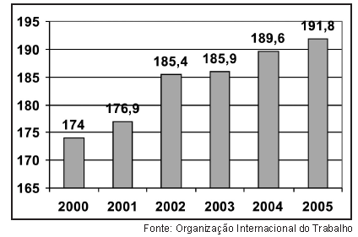

Com base nesse gráfico, observa-se que a quantidade de pessoas sem trabalho no mundo

A) permaneceu a mesma entre 2000 e 2001.

B) permanece a mesma desde o ano de 2002.

**C) aumentou de 8,5 milhões entre 2001 e 2002.**

D) aumentou de 19 milhões entre 2001 e 2003.

E) diminuiu entre 2000 e 2002.

***Sugestão de Resolução:***

Analisando o gráfico matematicamente concluímos que o número de desempregados no mundo, em milhões de pessoas, aumentou em todo o período, pois a diferença de:

2000 a 2001→ é de 2,9 milhões de pessoas

2001 a 2002→ é de 8,5 milhões de pessoas

2002 a 2003→ é de 0,5 milhões de pessoas

2003 a 2004→ é de 3,5 milhões de pessoas

2004 a 2005→ é de 2,2 milhões de pessoas

Assim podemos descartar as alternativas A, B e E.

Analisando as alternativas C e D, temos que a diferença de:

2000 a 2003→ é de 9 milhões de pessoas

2001 a 2002→ é de 8,5 milhões de pessoas

Portanto, a alternativa correta é a letra C, onde a quantidade de pessoas sem trabalho no mundoaumentou 8,5 milhões entre 2001 e 2002.

**QUESTÃO 05**

**Descritor 4 – Identificar a relação entre o número de vértices, faces e/ou arestas de poliedros expressa em um problema.**

Os itens referentes a este descritor avaliam a habilidade de o estudante identificar e utilizar a relação de Euler para poliedros. Essa relação estabelece um vínculo entre o número de vértices (V), arestas (A) e faces (F) de um poliedro convexo dada por V – A + F = 2.

(PAMA11069AC) Pela relação de Euler, tem-se que F+V=A+2, onde F é o número de faces, V o número de vértices, e A o número de arestas.

Qual é o número de faces de um poliedro convexo, que tem 9 arestas e 6 vértices?

A) 3

B) 4

**C) 5**

D) 6

E) 7

***Sugestão de Resolução:***

Do enunciado temos:

F+V=A+2, onde

F = número de faces

V = número de vértices

A = número de arestas

Um poliedro convexo, onde A = 9, V = 6 e F = ?

Para calcular o numero de faces do poliedro convexo, vamos substituir estes valores na fórmula

F+V=A+2

Assim,

F + 6 = 9 + 2 → F = 11 – 6 → F = 5

Portanto, o poliedro convexo tem 5 faces.

**QUESTÃO 06**

**Descritor 13 – Resolver problema envolvendo a área total e/ou volume de um sólido (prisma, pirâmide, cilindro, cone, esfera).**

Os itens referentes a este descritor avaliam a habilidade de o estudante resolver problemas que envolvam o cálculo de área total e volume dos sólidos geométricos. Entre os poliedros são explorados os prismas e pirâmides regulares e irregulares, e os sólidos de revolução considerados são os cilindros, cones e esferas. Essa habilidade é avaliada por meio de situações-problema contextualizadas, onde o estudante por meio de fórmulas, teoremas, lemas, corolários e/ou por indução possa realizar os devidos cálculos, a partir da visualização das figuras ou de maneira interpretativa de um texto que descreva a referida figura.

(M100106EX) Para o abastecimento de água tratada de uma pequena cidade, foi construído um reservatório com a forma de um paralelepípedo retângulo, conforme a representação abaixo.

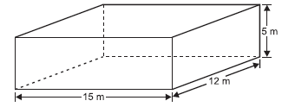

A capacidade máxima de água desse reservatório é de

A) 135 m³

B) 180 m³

C) 450 m³

D) 550 m³

**E) 900 m³**

***Sugestão de Resolução:***

Para calcular a capacidade máxima de água desse reservatório vamos usar a fórmula do volume do paralelepípedo retângulo que é V = a.b.c, onde a, b e c são quaisquer arestas do paralelepípedo retângulo.

Através da figura podemos fazer:

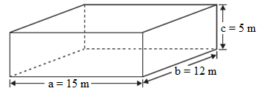

Assim,

V = a.b.c

V = 15.12.5

V = 900 m³

Portanto, capacidade máxima de água desse reservatório é de 900 m³.

**QUESTÃO 07**

**Descritor 22 – Resolver problema envolvendo PA/PG dada a fórmula do termo geral.**

Os itens relativos a este descritor avaliam a habilidade de o estudante identificar e trabalhar com Progressões Aritméticas (PA) e Progressões Geométricas (PG), desde que seja dada a fórmula do termo geral. É importante que o estudante não decore fórmulas, mas que realmente compreenda a definição dessas progressões.

(PAMA11017AC) Uma emissora de rádio tem 13 000 ouvintes às 14 horas. Se sua audiência aumentar em 2 000 ouvintes por hora.

Qual o número de ouvintes às 20 horas?

${ Dado: a}_{n}= a_{1}+ \left( n-1\right).r$

A) 23 000

**B) 25 000**

C) 40 000

D) 78 000

E) 26 0000

***Sugestão de Resolução:***

Através do enunciado, observamos que:

${ Dado: a}_{n}= a_{1}+ \left( n-1\right).r$

A fórmula dada é a do termo geral de uma PA.

A contagem dos ouvintes na emissora de rádio começa às 14 horas assim vamos considerar o primeiro termo da PA (a1) os 13000 ouvintes.

Como a audiência aumenta em 2000 ouvintes por hora, vamos considerar a razão da PA (r) sendo os 2000 ouvintes.

Como queremos saber o número de ouvintes às 20 horas, precisamos calcular o valor de $a_{n}$, que é o último termo da PA, cuja posição não sabemos, logo, não sabemos o valor de n. Agora, vamos usar a fórmula dada.

${ Dado: a}_{n}= a_{1}+ \left( n-1\right).r$

Assim, temos:

$$a_{1}=13000$$

$$r=2000$$

$a_{n}= ?$

$n= ?$

Primeiramente, vamos calcular o valor de $n$, observando que a contagem começa às 14 h e termina às 20h. Assim, das 14 h as 20 h, temos 7h, então temos $n=7.$

Logo, substituindo os valores na fórmula dada:

$${ a}_{n}= a_{1}+ \left( n-1\right).r$$

Temos:

$${ a}_{n}= 13000+ \left( 7-1\right).2000$$

$${ a}_{n}= 13000+ \left( 6\right).2000$$

$${ a}_{n}= 13000+ 12000$$

$${ a}_{n}= 25000$$

Portanto, às 20 horas temos 25000 ouvintes na emissora de rádio.

**QUESTÃO 08**

**Descritor 3 – Relacionar diferentes poliedros ou corpos redondos com suas planificações ou vistas.**

Os itens relativos a este descritor buscam aferir se o estudante é capaz de reconhecer um polígono (figura fechada formada pela união de segmentos de reta), classificá-lo pela quantidade de lados, que é igual à quantidade de ângulos, e também observar que os polígonos podem ser regulares (têm os lados e os ângulos congruentes), ou não regulares (não têm lados ou ângulos congruentes). Quanto aos triângulos, devem ser classificados quanto aos lados e aos ângulos.

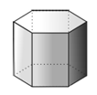

(PAMA11073AC) Observe o prisma hexagonal regular ilustrado abaixo.

Dentre as alternativas a seguir, a que representa uma planificação para esse sólido é:

A)

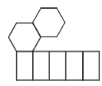

B)

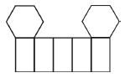

**C)**

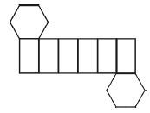

D)

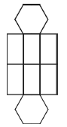

E)

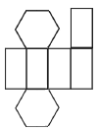

***Sugestão de Resolução:***

Analisando o prisma hexagonal regular e as planificações abaixo, verificamos que, de acordo com a quantidade de faces laterais e as possíveis posições das bases em relação as faces, a planificação que satisfaz a figura do prisma é a alternativa C.

Justificativa:

Na alternativa A) 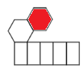, temos uma “base” (em vermelho) que não se encaixa com as outras faces. Na alternativa B) 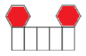, temos duas bases coincidentes (de um mesmo lado). Na alternativa D) 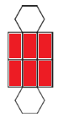, as faces laterais estão posicionadas de forma errada. Elas não se encaixam com todas as arestas da base. Na alternativa E) 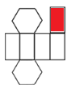, temos uma face na posição errada.

**QUESTÃO 09**

**Descritor 34 – Resolver problema envolvendo informações apresentadas em tabelas e/ou gráficos**

Os itens relativos a este descritor avaliam a habilidade de o estudante analisar tabelas ou gráficos. Essa habilidade é avaliada por meio de situações-problema contextualizadas, onde o estudante responde a consultas com respeito à situação apresentada em um gráfico ou em uma tabela. Podem ser usados nos problemas tabelas de preços, gráficos que mostram o crescimento dos juros, ou o índice de escolaridade das pessoas do País, ou de uma região. É importante que os dados sejam atualizados para que o estudante tenha uma informação que é real.

(M11518SI) Uma rede de supermercados resolveu fazer uma pesquisa para saber qual horário as pessoas mais gostavam de ir ao supermercado. Foram entrevistadas 2000 pessoas e o resultado está no gráfico abaixo.

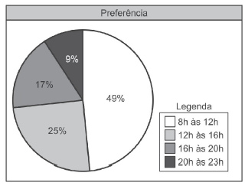

Durante qual horário a maioria das pessoas entrevistadas preferem ir ao supermercado?

**A) 8h às 12h.**

B) 12h às 16h.

C) 16h às 20h.

D) 20h às 23h.

E) 23h às 24h.

***Sugestão de Resolução:***

Analisando o gráfico matematicamente observamos que das 2000 pessoas entrevistadas pela rede de supermercados o horário com o maior índice de percentual é o período das 8h às 12h, onde há 49% do total dos entrevistados.

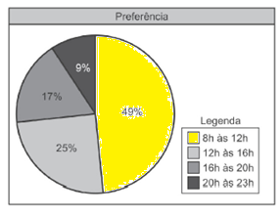

Portanto, a alternativa A é a correta.

**QUESTÃO 10**

**Descritor 12 – Resolver problema envolvendo o cálculo de área de figuras planas.**

Por meio dos itens relativos a este descritor, avalia-se a habilidade de o estudante calcular a medida da área de figuras planas, como polígonos regulares, polígonos irregulares, circunferências, e figuras compostas por duas ou mais dessas figuras planas. Os problemas podem ser apresentados por meio de textos, desenhos fornecendo as medidas lineares que possibilitem o cálculo da área desejada ou desenhadas em malha quadriculada.

(M120172A8) A figura abaixo representa um pátio em forma de trapézio.

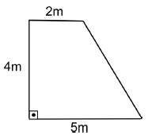

Para pavimentar esse pátio, quantos metros quadrados de cerâmica são necessários?

A) 11 m²

**B) 14 m²**

C) 16 m²

D) 20 m²

E) 22 m²

***Sugestão de Resolução:***

Para calcular quantos metros quadrados de cerâmica são necessários para pavimentar esse pátio, temos que calcular a área do trapézio.

Assim, utilizamos a seguinte fórmula no cálculo da área de um trapézio qualquer

$$A= \frac{ h (B+b)}{2}$$

onde,

h = altura   
B = base maior do trapézio   
b = base menor do trapézio

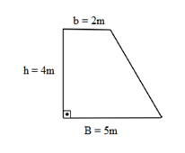Logo, temos os seguintes valores na figura dada:

Substituindo os valores na fórmula, temos:

$$A= \frac{ h (B+b)}{2}$$

$$A= \frac{ 4 (5+2)}{2}$$

$$A= \frac{ 4 .7 }{2}$$

$$A= 14m²$$

Portanto, para pavimentar o pátio, serão necessários 14 m² de cerâmica.

**QUESTÃO 11**

**Descritor 35 – Associar informações apresentadas em listas e/ou tabelas simples aos gráficos que as representam e vice-versa.**

Os itens relativos a este descritor avaliam a habilidade de o estudante relacionar informações de tabelas aos seus gráficos. Essa habilidade é avaliada por meio de situações-problema contextualizadas, onde o estudante analisa as informações de tabelas, listas ou gráficos que as representam, ou ao contrário, dado um gráfico saber montar tabelas ou listas com as informações apresentadas no gráfico.

(M100080A9) Em uma pesquisa sobre atendimento médico, foi perguntado a um grupo de pessoas sobre o que eles fariam caso fossem mal atendidos em uma consulta médica. Os resultados estão registrados no gráfico de barras a seguir.

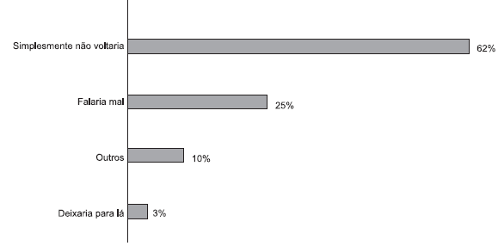

De acordo com os dados desse gráfico, o quadro que representa essas informações é:

A)

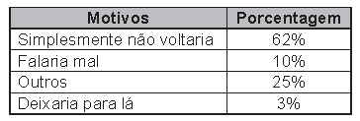

B)

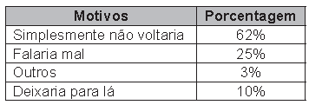

**C)**

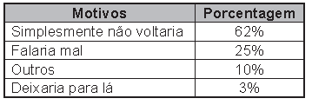

D)

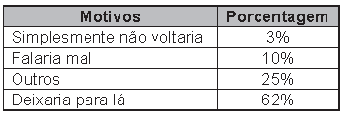

E)

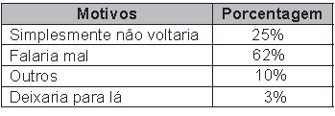

***Sugestão de Resolução:***

Analisando matematicamente o gráfico de barras (dados do eixo vertical e porcentagens frontais às barras), observamos que na pesquisa sobre atendimento médico caso fossem mal atendidos:

62% das pessoas simplesmente não voltariam;

25% das pessoas falariam mal;

10% das pessoas deram outras respostas; e

3% das pessoas deixariam para lá.

Portanto o quadro que representa essas informações é o da alternativa C.

**QUESTÃO 12**

**Descritor 6 – Identificar a localização de pontos no plano cartesiano.**

Avalia-se, por meio dos itens referentes a este descritor, a habilidade de o estudante identificar a localização de um ponto em um plano cartesiano. Ele deve reconhecer um ponto do sistema de coordenadas cartesianas como um par ordenado (x,y), ou vice-versa.

(M120417A9) A figura, abaixo, mostra cinco pontos em um plano cartesiano.

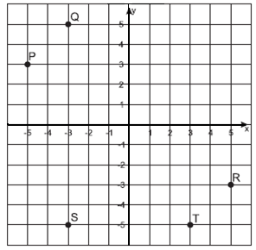

O ponto (– 3, 5) está indicado pela letra

A) P.

**B) Q.**

C) R.

D) S.

E) T.

***Sugestão de Resolução:***

Analisando as coordenadas de cada ponto, temos os seguintes pares ordenados:

P = (–5, 3)

Q = (–3, 5)

R = (5, –3)

S = (–3, –5)

T = (3, –5)

Portanto, a alternativa correta é a letra B, pois Q = (–3, 5).